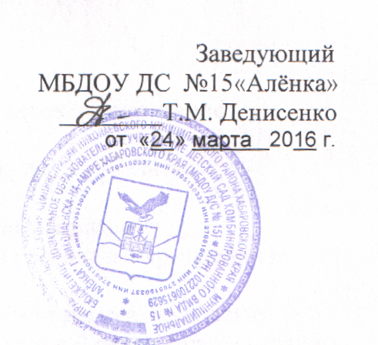

Отчёт
о выполнении Стратегии национальной безопасности в РФ до 2020 г
в МБДОУ ДС № 15 «Алёнка»
в 1 квартале 2016 г

№ | Мероприятия | Сроки | Кол-во
1 | Тематическое развлечение «Моё родное Приамурье» | 26 февраля 2016 г | Дети старшего дошкольного возраста  24  Студенты Николаевского-на-Амуре промышленно-гуманитарного техникума (отделения «Дошкольное образование» и «Начальная школа»  56
2 | Рассматривание иллюстраций в книге «Поэма о  Приамурье» авт.В Сысоев, худ. Г. Павлишин, | Январь 2016 г | Дети среднего дошкольного возраста  80
3 | Чтение Д.Нагишкин «Айога»  Э.Кириченко «Сказки дремучей тайги»  Нанайская сказка «Мэрген и его друзья» | Февраль 2016 г | Дети старшего дошкольного возраста  56
4 | Мастер-класс по изготовлению ульчской куклы Хакуа | 24.03.2016 г | Педагоги  18  Преподаватель  Николаевского-на-Амуре промышленно-гуманитарного техникума  1
5 | Семинар-практикум «Игры КМНС» | 12.02.2016 г | Педагоги  29  Студенты Николаевского-на-Амуре промышленно-гуманитарного техникума (отделение «Дошкольное»)  13

Старший воспитатель ________Т.Г.Сальникова

